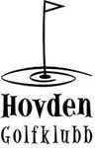
Hovden Vintergolf 2022
lørdag 12. mars

Hovden Vintergolf spilles 2 x 9 hull som en Texas scramble par-turnering med nettoslag og mottatte slag etter snitthandicap. Arrangementet er lagt til Hovden Fjellstoge.

Program
Fredag 11. mars kl. 20:00:
Informasjon om lørdagens turnering på Stomp & Vatn i Hovden sentrum.
Salg av vintergolfballer og div golfutstyr. Startkontingent kr. 300 -.

Lørdag 12. mars:
Kl 09.00: Frokost på Fjellstoga for de som ønsker det.
Kl 10.00: Start Hovden Vintergolf 2022.
Etter 9 hull serveres grillpølser.
Kl 15.00: Aftergolf m/premieutdeling på Hovden Fjellstoge
Kl 16.00: Buffè

For bestilling av opphold, ta direkte kontakt med Hovden Fjellstoge, telefon 37939543 eller post@hovdenfjellstoge.no

Påmelding til Hovden Vintergolf 2022:
Tom Kvinlog (91590867) eller tom@kvinlog.net helst innen 5. mars 2022.
Max antall deltagere er 48. Først til mølla………

Velkommen til en morsom og annerledes golfturnering!

Arr: Hovden Golfklubb

Minner fra tidligere Vintergolfarrangement

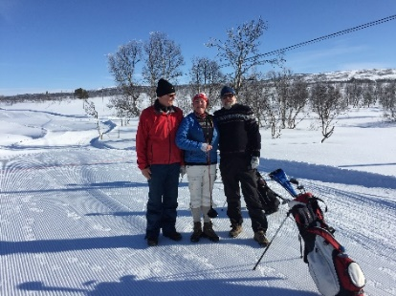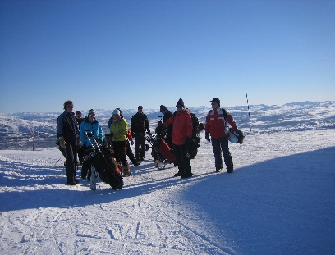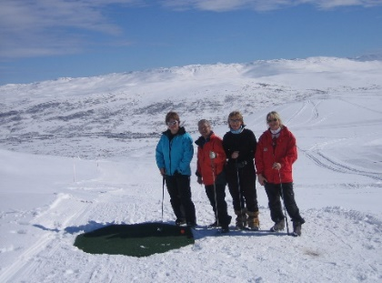

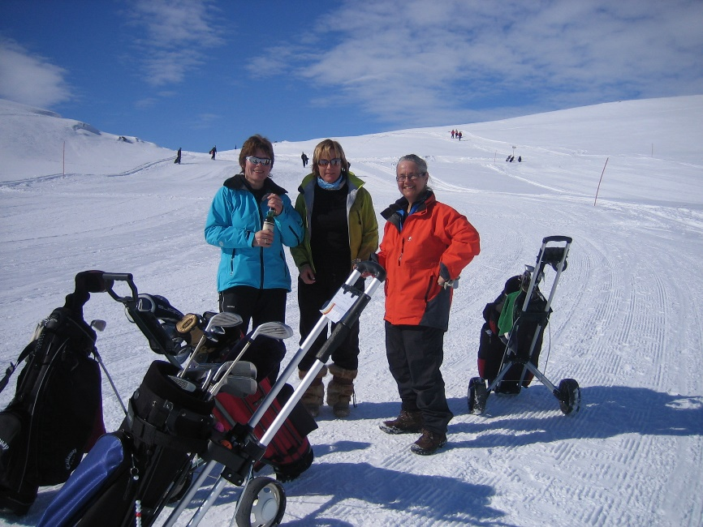 Uten mat og drikke …….

